Приобретение спортивного инвентаря ( спортивной формы, мячи, коньки, клюшки) для футбольной и хоккейной команды Бельского МО по адресу с. Бельск , ул. Иванова56, для участия команды в районных спортивных мероприятиях.
Объем финансирования
Всего, тыс. рублей  57,00 | В т.ч. из местного бюджета  5,700
Подрядчик
ООО "Спорттовары
Срок реализации
18 декабря 2017
Фото до | Фото после
 | 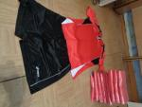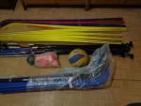
Установка детского игрового комплекса" Зимняя горка"
Объем финансирования
Всего, тыс. рублей  134,8700 | В т.ч. из местного бюджета  13,487
Подрядчик
ООО "Спорт-Контур" установка ООО "ПРАМА-СТРОЙ"
Срок реализации
18 декабря 2017
Фото до | Фото после
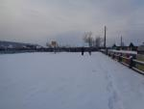 | 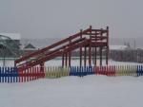
Устройство уличного освещения в с.Бельск по ул. 70 лет Октября
Объем финансирования
Всего, тыс. рублей  99,00 | В т.ч. из местного бюджета  9, 900
Подрядчик
ООО "Протон"
Срок реализации
30 декабря 2017
Фото до | Фото после
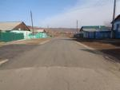 | 